День Здоровья с Лунтиком.
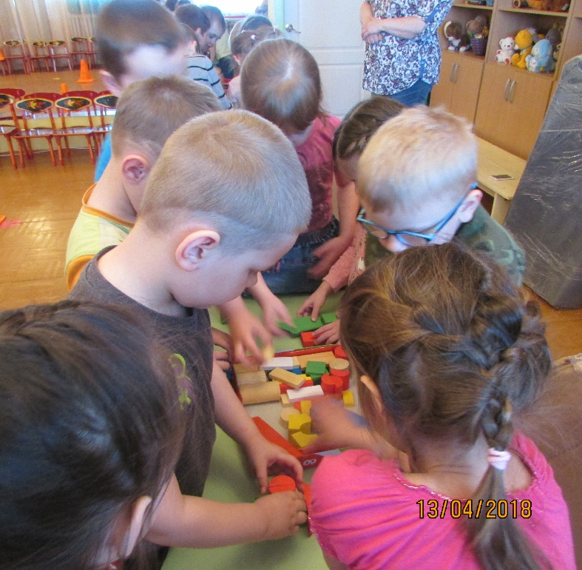
Спортивно-развлекательное мероприятие провели ко Дню Здоровья. Лунный гость с помощью ребят преодолел все космические трудности и научился правилам сохранения здоровья.
